УЧНІ 11 -Х КЛАСІВ У 2020/2021 НАВЧАЛЬНОМУ РОЦІ
ЗВІЛЬНЯЮТЬСЯ ВІД

ПРОХОДЖЕННЯ ДПА – ВЕРХОВНА РАДА УХВАЛИЛА ЗАКОН
Опубліковано 13 квітня 2021 року о 17:45

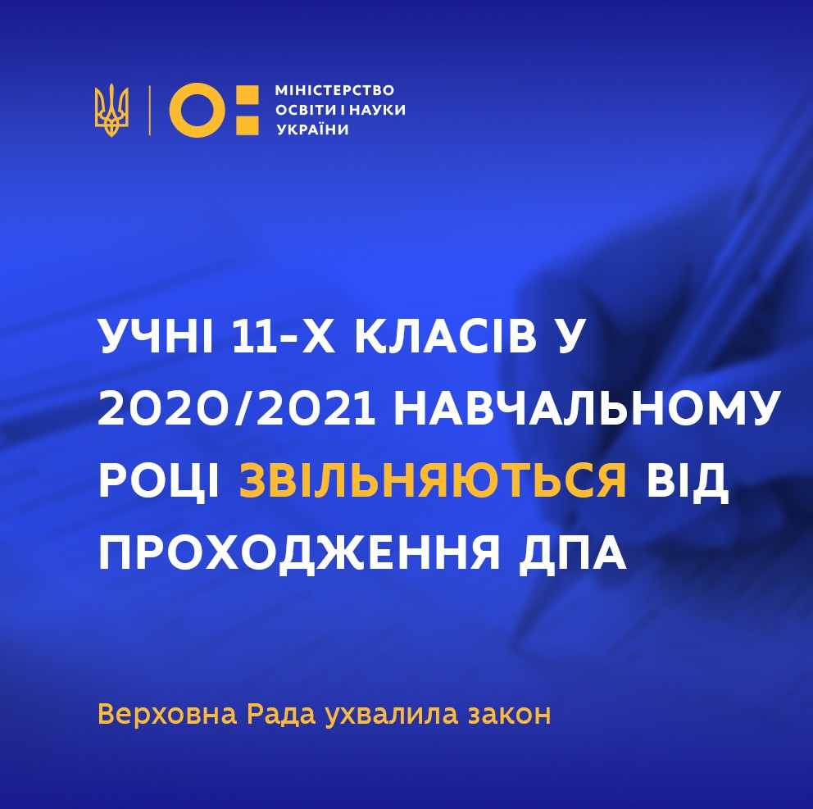

Автор фото – пресслужба Міністерства освіти і науки України

Учні, які завершують здобуття повної загальної середньої освіти у 2020/2021 навчальному році, звільняються від проходження державної підсумкової атестації. Сьогодні, 13 квітня 2021 року, відповідний закон № 5014 ухвалила Верховна Рада України.

Ініціатива покликана мінімізувати ризики захворювання на COVID-19 під час оцінювання результатів навчання учнів, які завершують здобуття повної загальної середньої освіти. Також це уможливить отримання ними в установленому законодавством порядку документів про здобуття повної загальної середньої освіти.

Окрім того, законодавчими змінами передбачено, що учні, які завершують здобуття повної загальної середньої освіти у 2020/2021 навчальному році, мають право пройти державну підсумкову атестацію, зокрема у формі зовнішнього незалежного оцінювання, за власним бажанням.

Ці законодавчі зміни також було підтримано Президентом України Володимиром Зеленським і визначено як невідкладні.

Водночас усі етапи зовнішнього незалежного оцінювання 2021 року відбудуться у заплановані терміни незалежно від рівня епідемічної небезпеки у регіонах:

пробне тестування – 24 квітня у Києві, Чернігівській та Миколаївській областях (у решті регіонів відбулось 10 квітня),
основна сесія ЗНО – з 21 травня до 15 червня, додаткова сесія – з 26 червня до 16 липня.
За інформацією Українського центру оцінювання якості освіти, на ЗНО-2021 зареєстровано 389 710 осіб, які обрали 1 543 756 тестувань.

За статистичними показниками реєстрації, 42 580 осіб зареєструвалися для участі в ЗНО з усіх предметів лише з метою проходження ДПА (170 269 тестувань). Усього учасниками ЗНО вказано на бажання отримати результат ЗНО лише для отримання оцінки за ДПА з 235 363 тестувань, що становить 15,24% від загальної кількості тестувань.

Нагадаємо, 10 квітня відбулося пробне зовнішнє незалежне оцінювання у більшості регіонів України. Тестування проходило організовано, з дотриманням усіх правил, процедур та вимог протиепідемічної безпеки: використання масок, дезінфекторів, збереження соціальної дистанції.

